Лабораторная работа №5
Пронин Леонид 932323
Задание 1. Построить модель компьютерной сети.
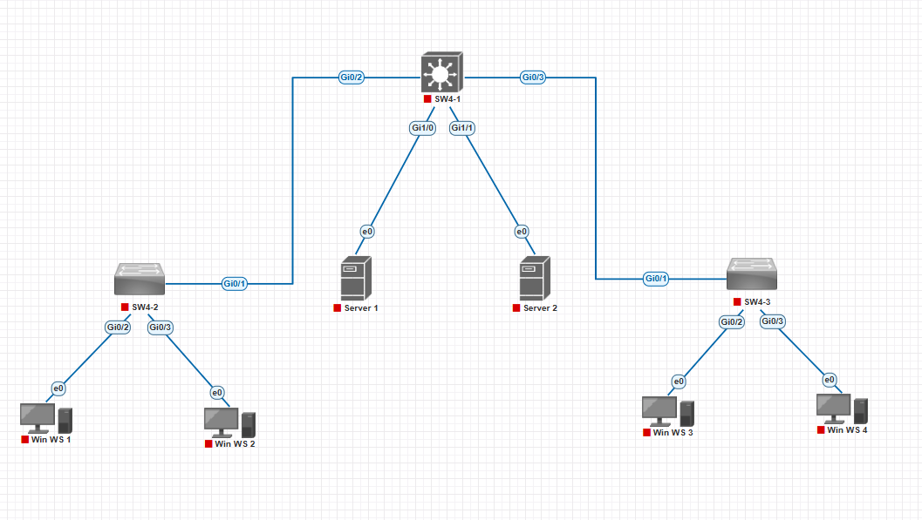

Задание 2. Настроить виртуальную локальную сеть на коммутаторах:

На коммутаторе SW4-2 настроить порты Gi0/2 и Gi0/3 как порты
доступа, порт Gi0/1 - как магистральный порт:

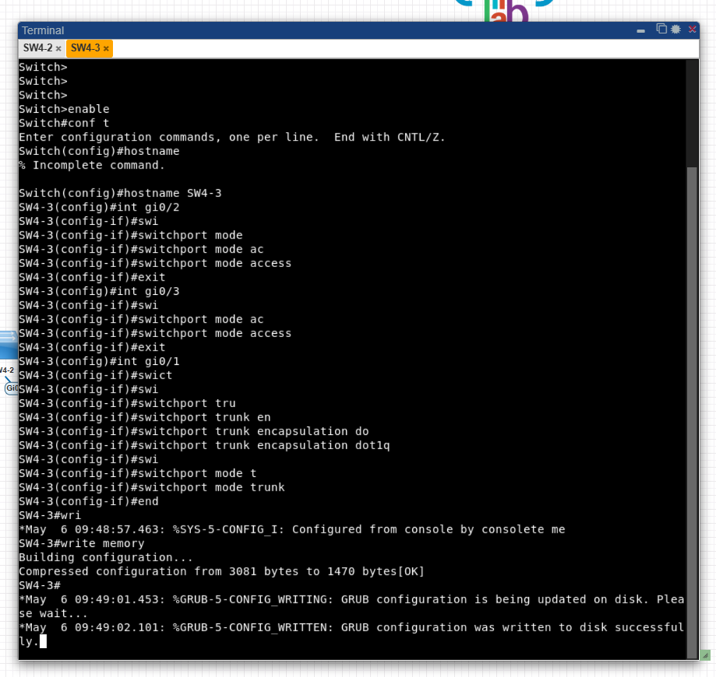
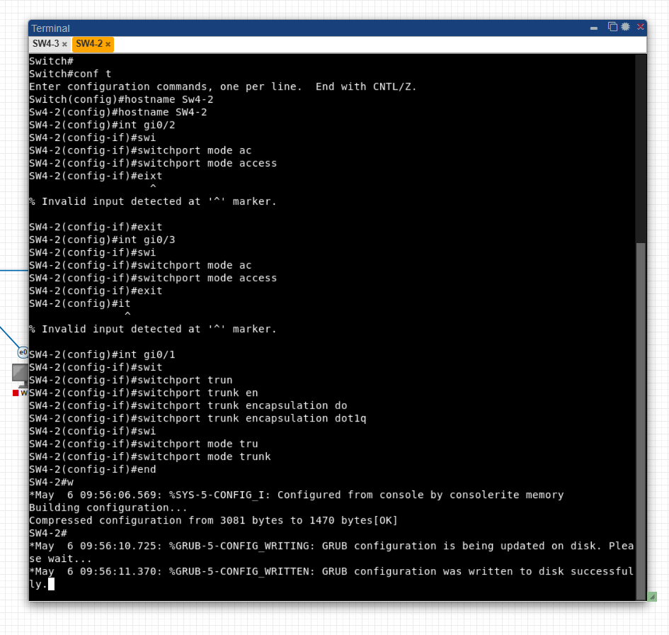

На коммутаторе SW4-1 настроить порты Gi1/0 и Gi1/1 как порты
доступа, порты Gi0/2 и Gi0/3 - как магистральные порты:
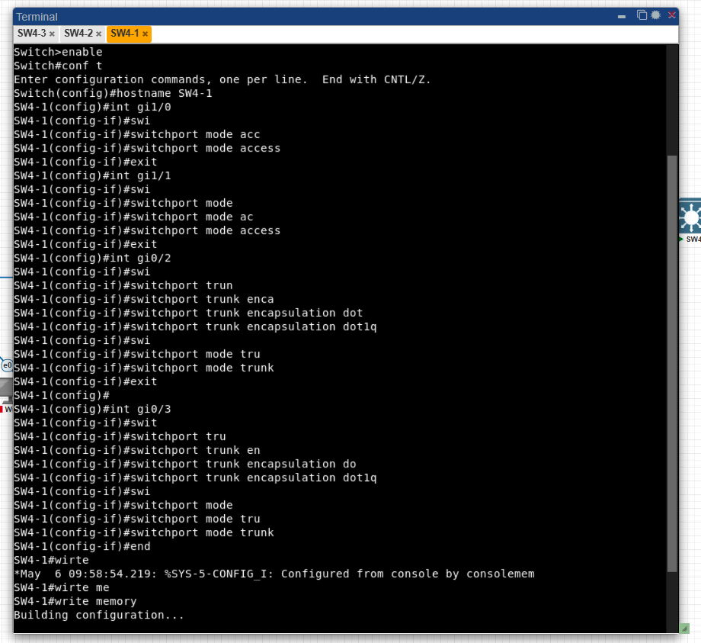

Задание 3. Назначить рабочей станции 1 IP-адрес 192.168.0.3 и маску подсети
255.255.0.0, серверу 1 - IP-адрес 192.168.0.2 и маску подсети
255.255.0.0. С помощью команды ping проверить, что рабочая станция
1 имеет связь с сервером.
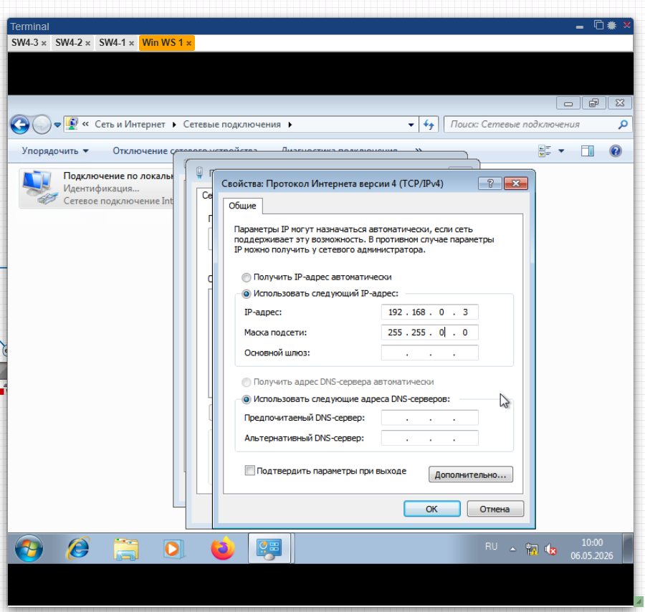
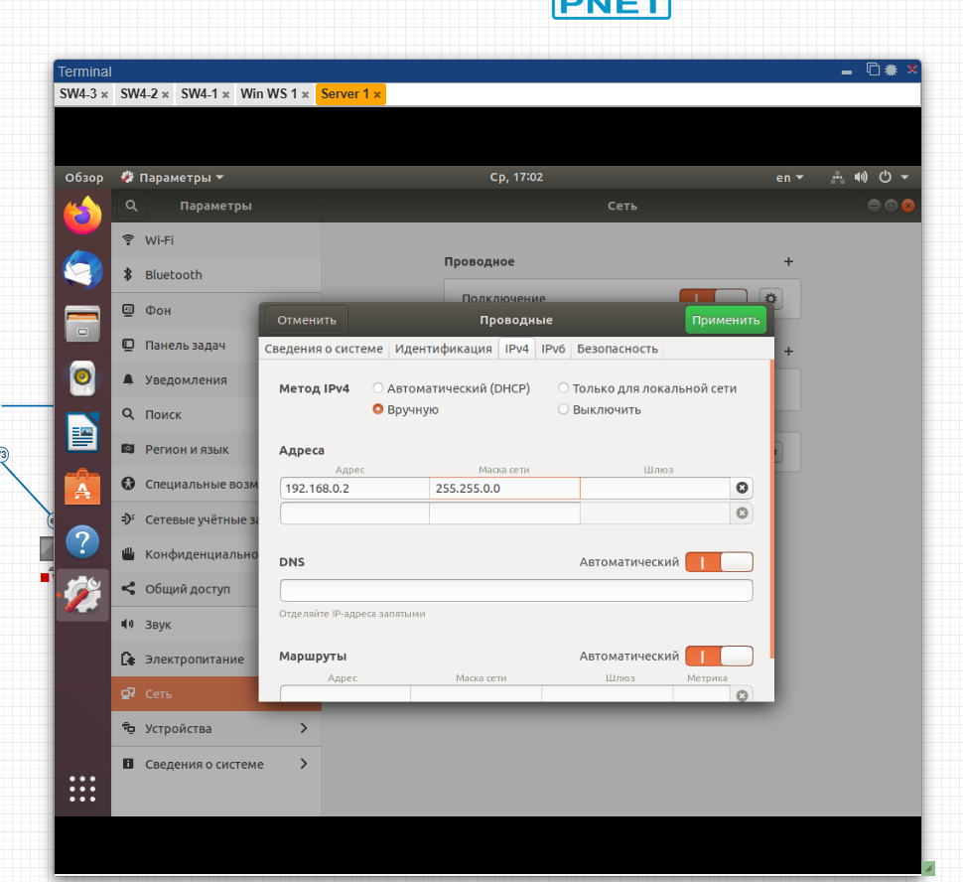

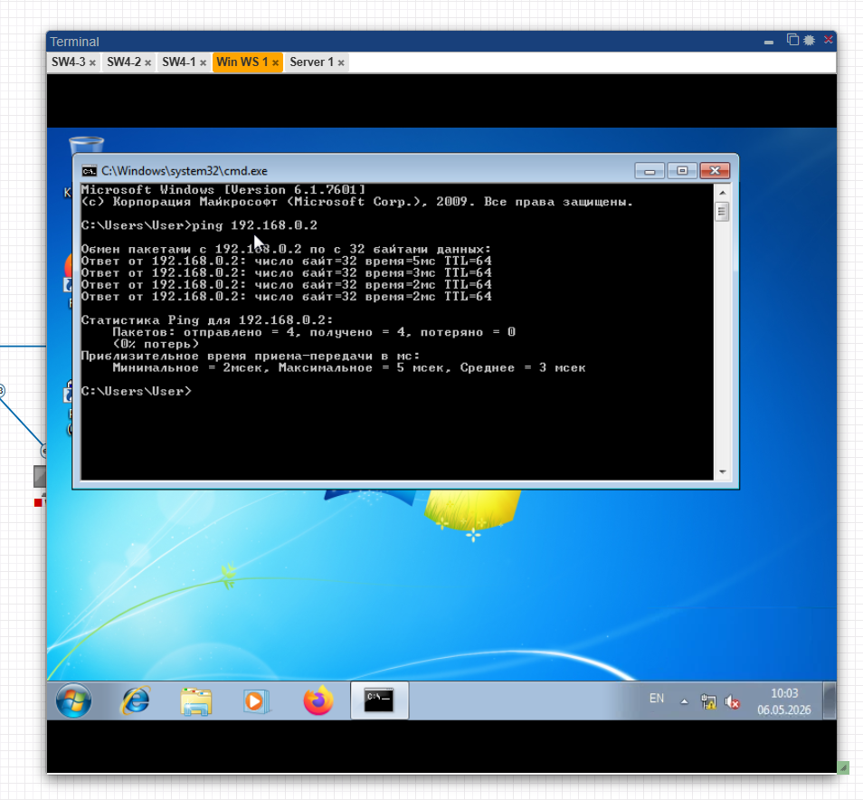

Задание 4. Подключить к порту Gi0/0 коммутатора SW4-1 хост с дистрибутивом
Kali Linux. Настроить данный порт, как порт доступа, узлу назначать IP-
адрес 192.168.0.4 и маску подсети 255.255.0.0. С помощью команды
ping проверить, что с рабочей станции 1 есть доступ к хосту с Kali
Linux.

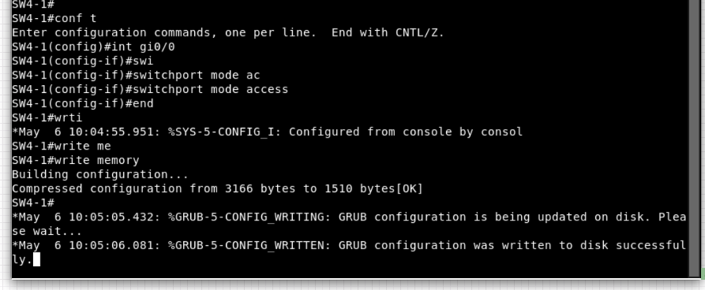
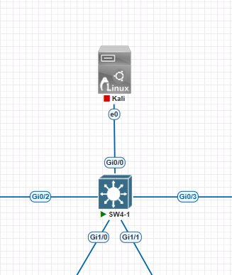
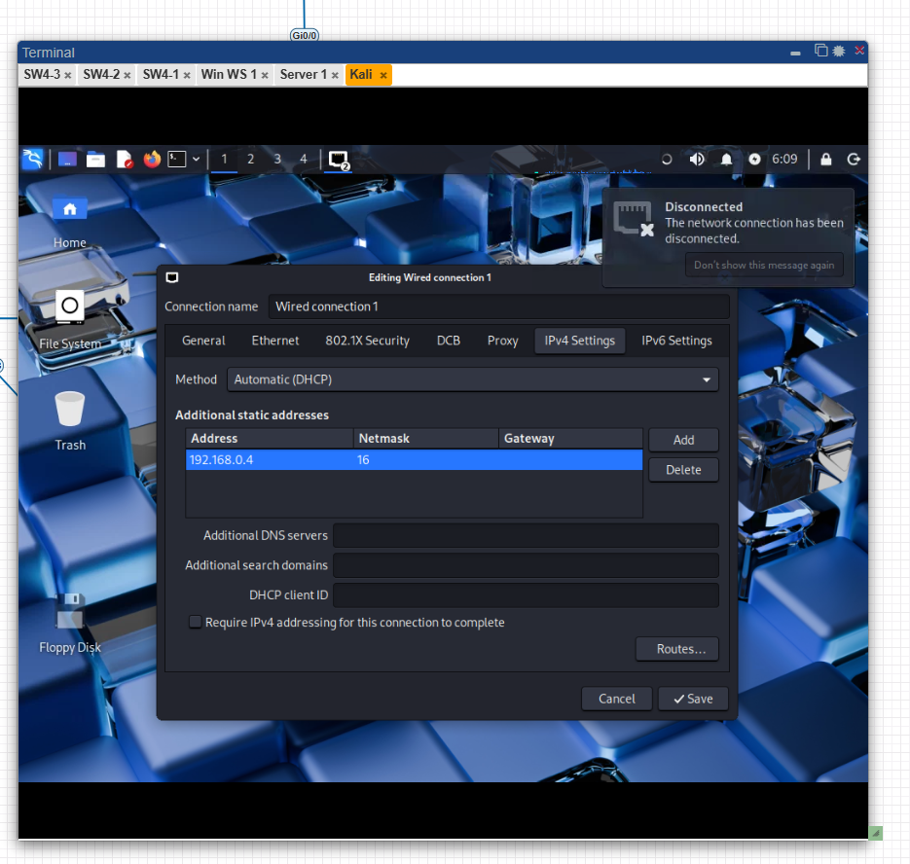

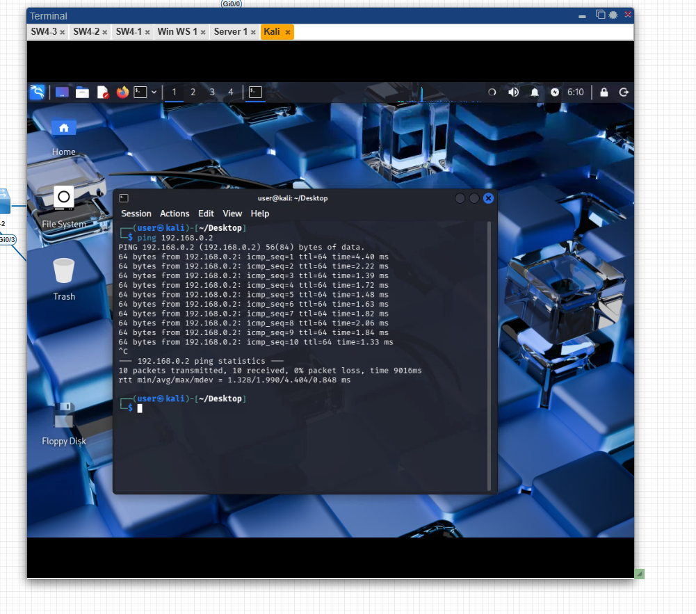

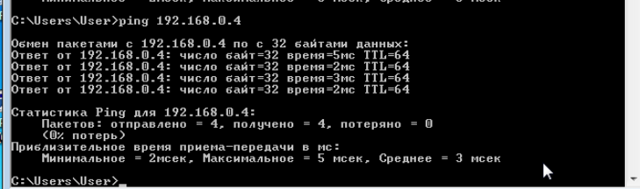

Задание 5. Выполнить моделирование атаки MAC Spoofing: на узле с Kali Linux
выполнить смену MAC-адреса на тот адрес, который имеет сетевой
адаптер сервера 1.
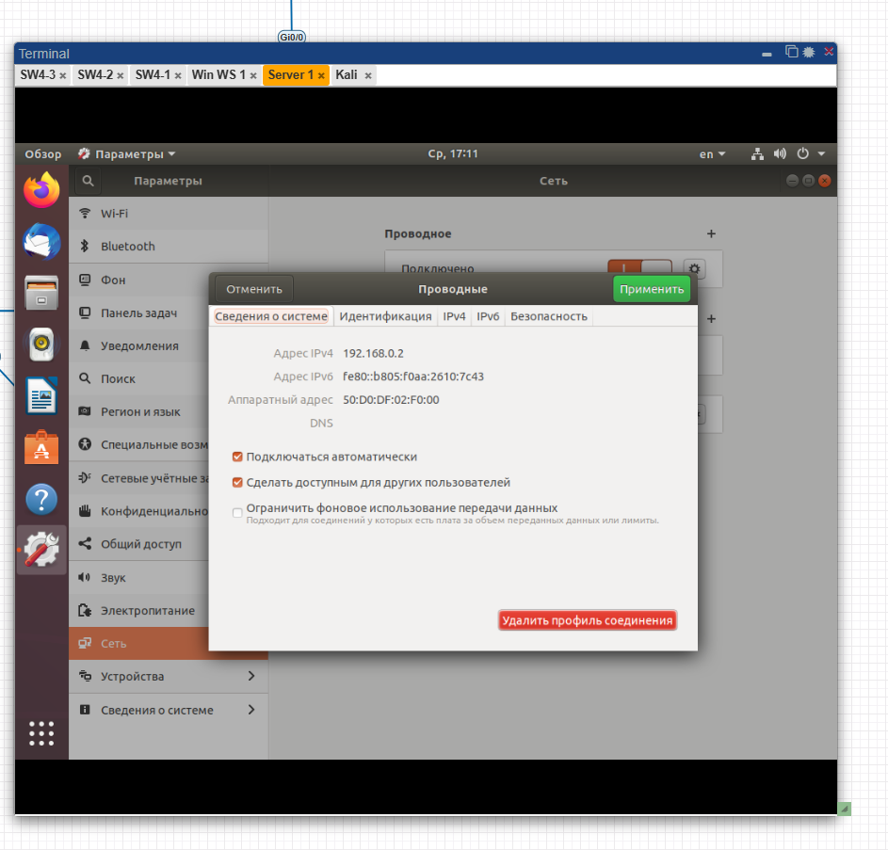
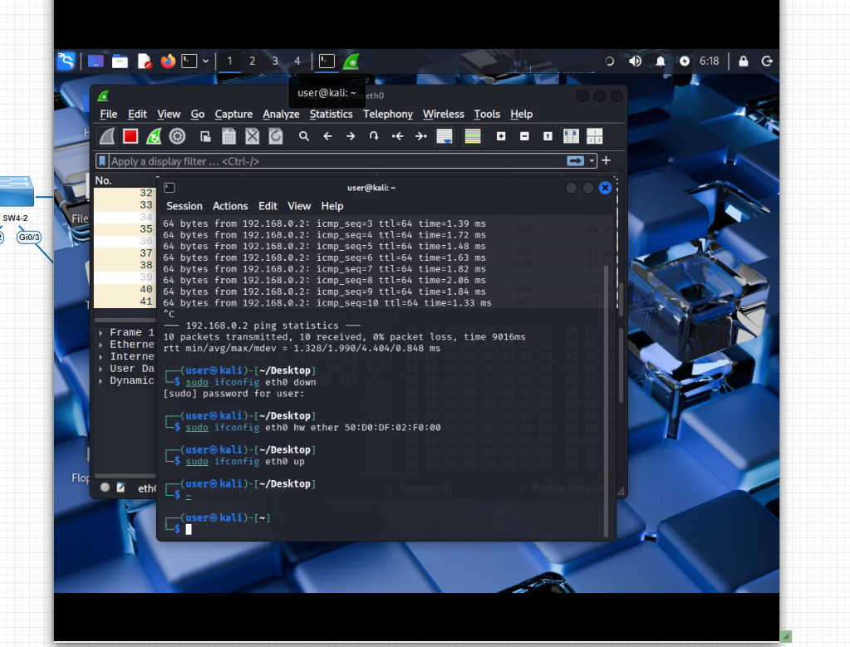
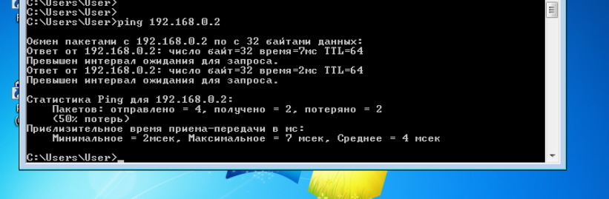
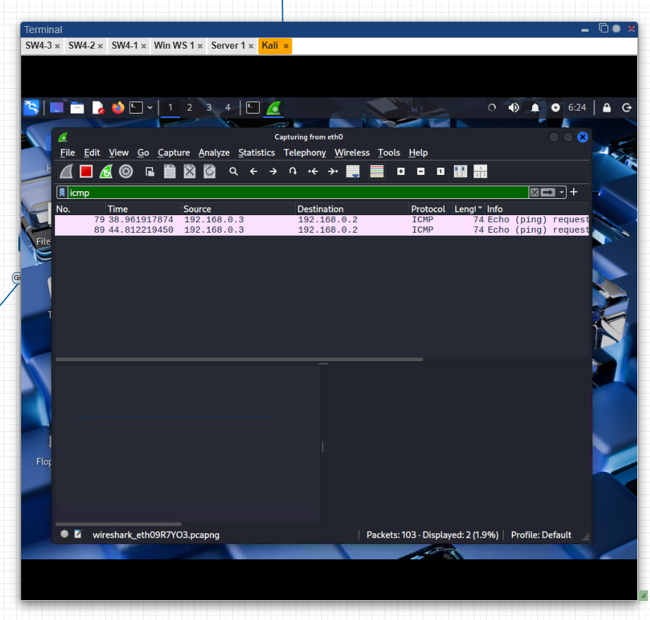

Задание 6. Выполнить моделирование атаки MAC flooding: на узле с Kali Linux
в терминале выполнить команду sudo macof -i eth0. С рабочей станции
1 выполнить ping по адресам 192.168.0.2 и 192.168.0.4 и проверить,
что пакеты идут либо с большой задержкой, либо не доходят вовсе.
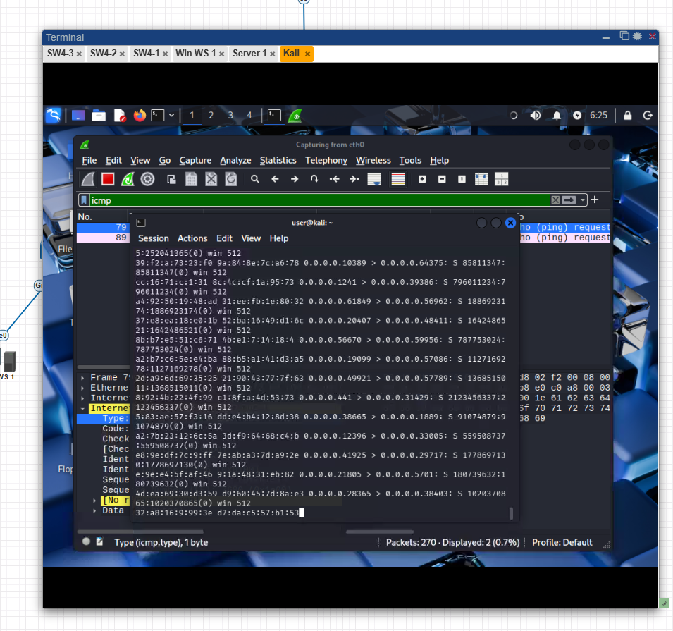
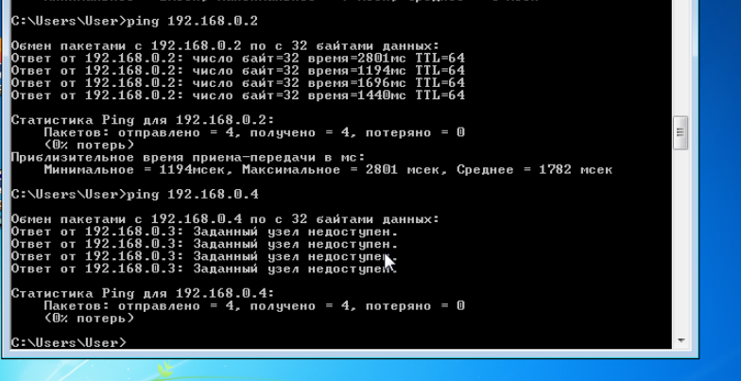

Задание 7. Отключить на хосте с Kali Linux сетевой адаптер, вернуть ему
подлинный MAC-адрес и настроить на порту Gi0/0 коммутатора SW4-1
функцию Port Security, после чего включить сетевой адаптер Kali Linux
обратно.
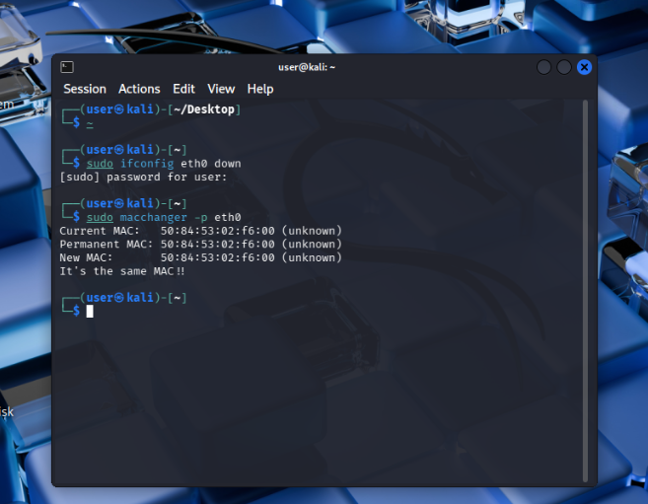
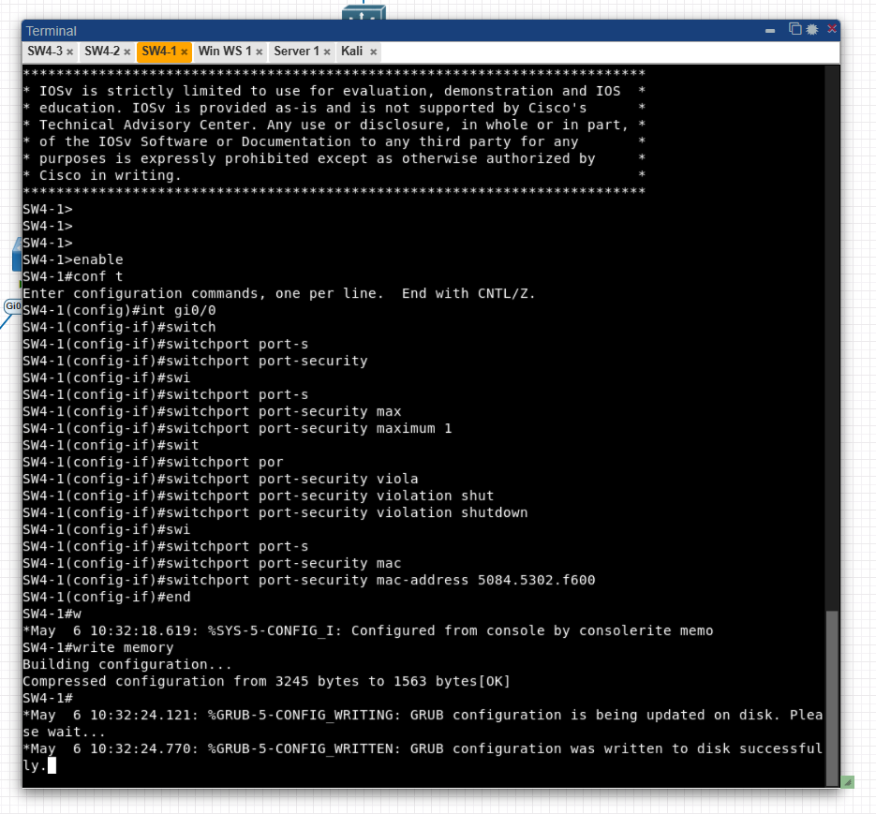
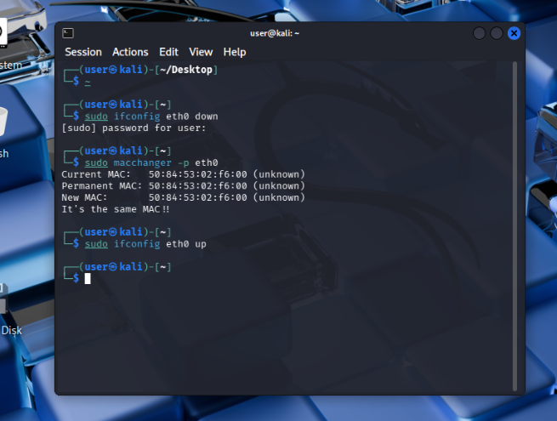

С помощью команды ping проверить, что с рабочей станции 1 есть
доступ к хосту с Kali Linux. После чего попытаться повторить атаку
MAC Spoofing и убедиться, что в результате попытки порт Gi0/0
коммутатора SW4-1 был отключён:
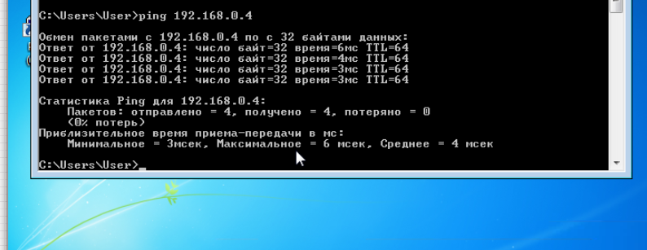
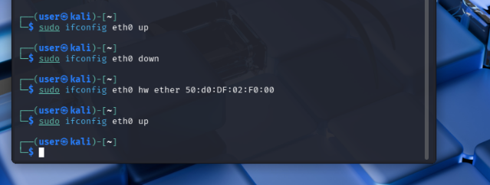
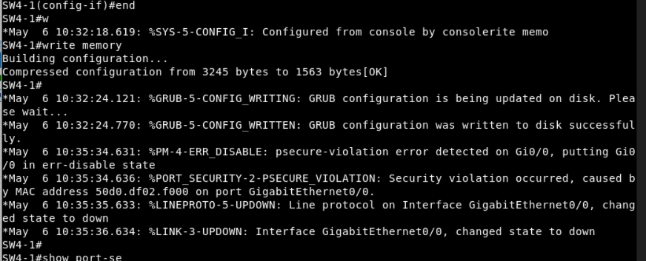
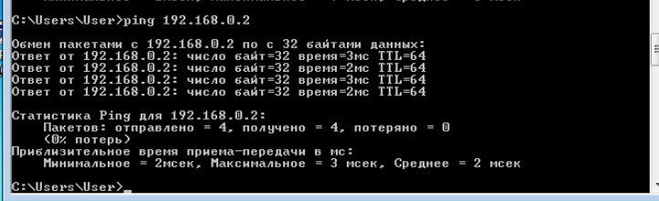
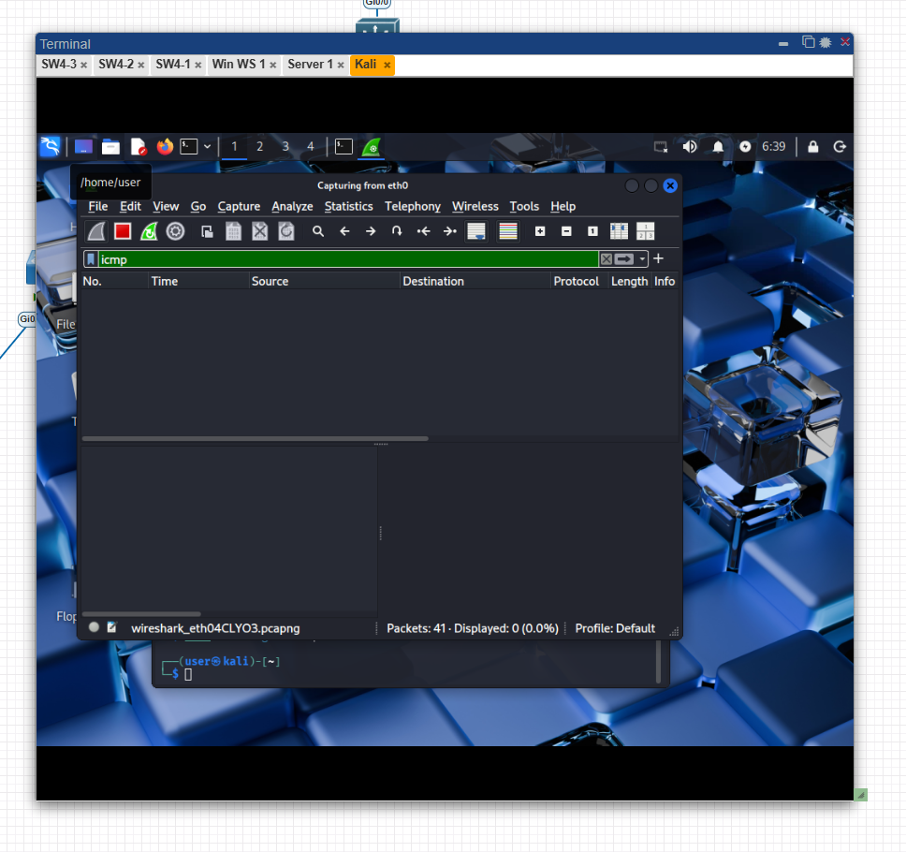

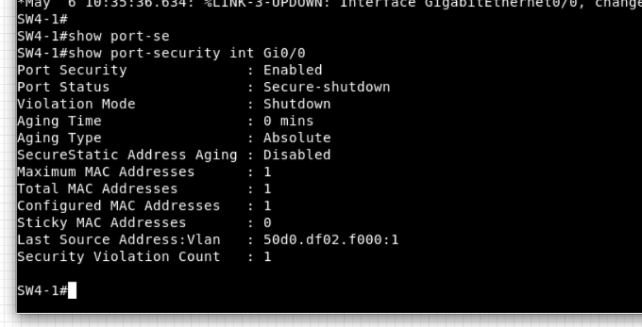
Задание 8. Восстановить подлинный MAC-адрес сетевого интерфейса Kali
Linux, восстановить порт Gi0/0 коммутатора SW4-1 путём
последовательного выполнения на данном интерфейсе команд
shutdown и no shutdown, выполнить настройку Port Security.
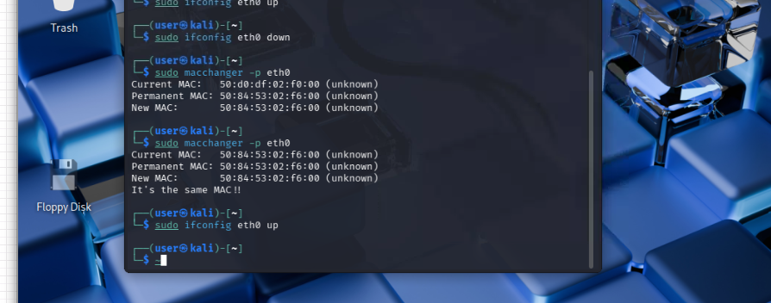

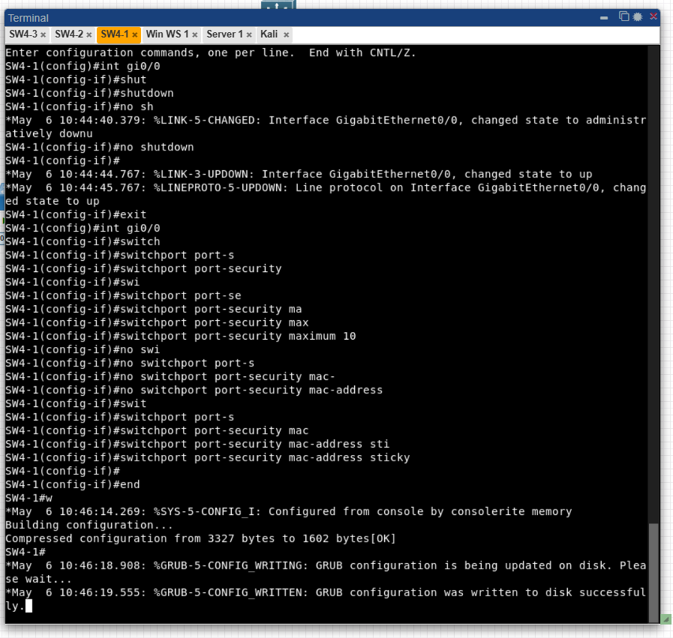

Задание 9. Попытаться повторить атаку MAC flooding и проверить, что порт
Gi0/0 коммутатора SW4-1 был отключён из-за срабатывания функции
защиты Port Security.
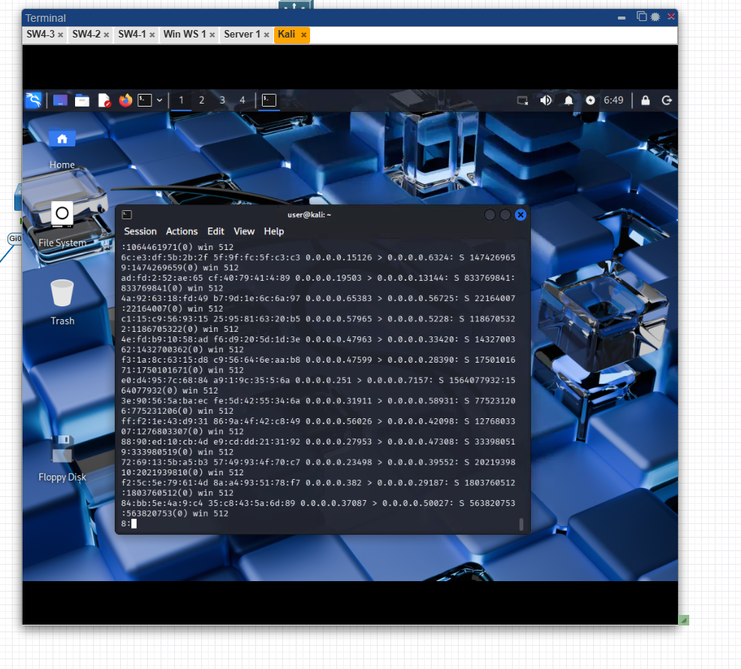
Show port-security int gi0/0 – не могу ввести команду так как во время атаки MAC flooding всё очень лагает и не грузится

